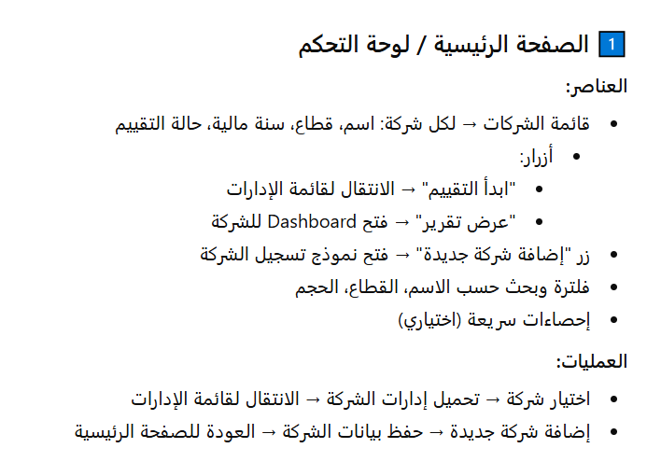

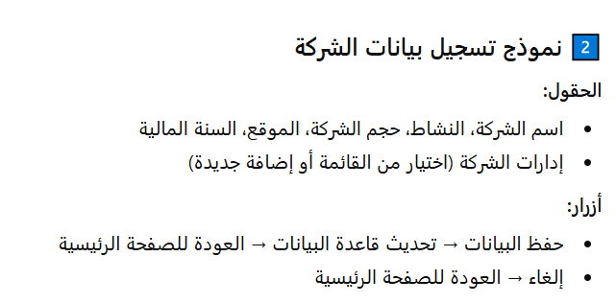

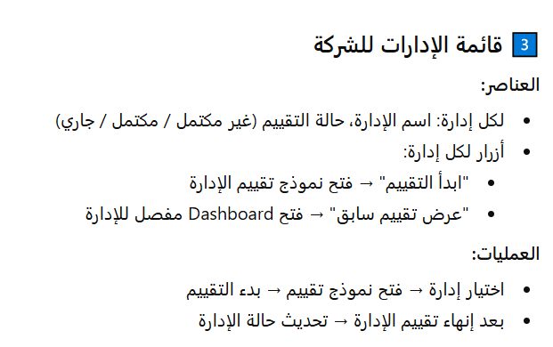
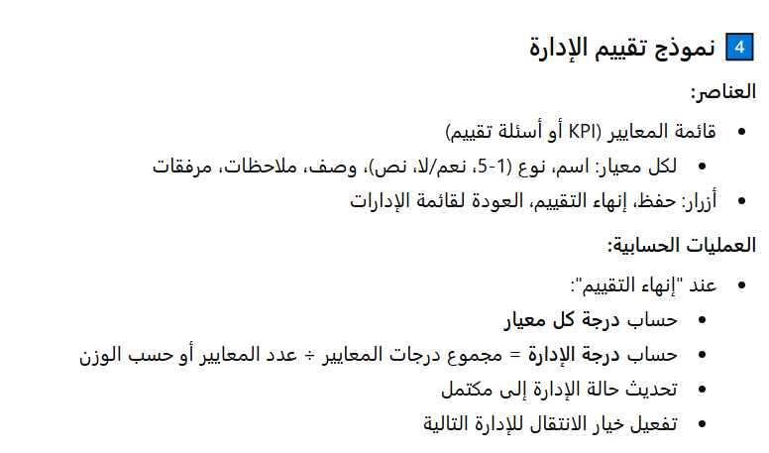
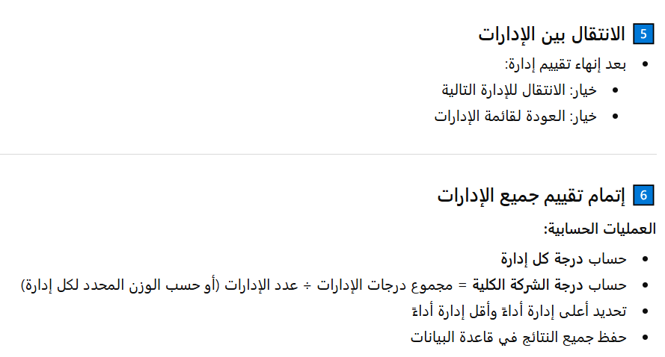
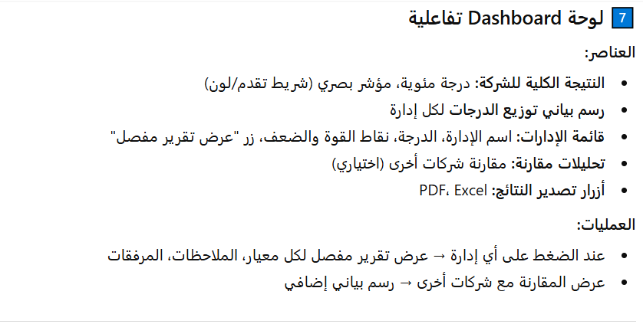
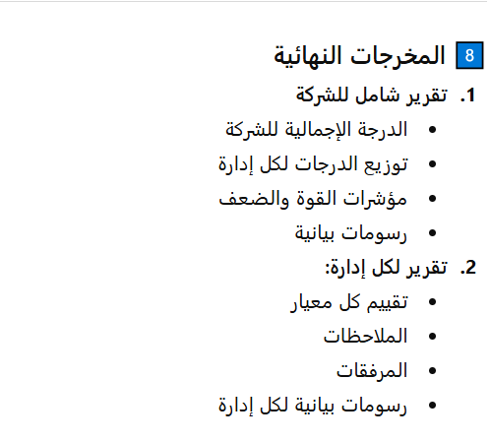
المخرجات النهائية
Conditional formatting لتلوين النتائج تلقائيًا (أحمر/أصفر/أخضر)

خلايا لحساب نسبة النضج تلقائيًا

توصية تلقائية حسب النسبة

إمكانية إدراج شعارك واسم شركتك

أقسام وأسئلة قابلة للتخصيص لكل إدارة

تلوين تلقائي للنتائج (أحمر/أصفر/أخضر)

حساب إجمالي النقاط ونسبة النضج تلقائيًا

توصية مهنية تلقائية حسب نسبة النضج

إمكانية إدراج شعار واسم الشركة

أقسام وأسئلة قابلة للتخصيص لأي إدارة أو عميل

يمكنك البدء مباشرة بتعبئة نعم/لا (1/0) لكل سؤال وسيظهر التقييم والتوصية تلقائيًا.
مميزات النسخة الاستشارية الاحترافية:

1️⃣ تلوين تلقائي للنتائج (Conditional Formatting):

أخضر ✅: 90–100% → ناضج جدًا

أصفر ⚙️: 70–89% → جيد مع فرص تحسين

برتقالي ⚠️: 50–69% → ضعيف

أحمر ❌: أقل من 50% → غير فعال

2️⃣ توصية تلقائية حسب النسبة:

يظهر في خلية منفصلة نصائح مهنية أو خطوات تصحيحية تلقائيًا بناءً على نسبة النضج.

3️⃣ أقسام قابلة للتخصيص لكل إدارة أو عميل:

الموارد البشرية

التشغيل

المالية

المراجعة الداخلية

يمكن إضافة أقسام جديدة بسهولة بدون تعديل المعادلات.

4️⃣ شيت ملخص شامل لكل العملاء:

إذا كنت تقدم الخدمة لعدة عملاء، يمكن إدخال بياناتهم جميعًا والحصول على تقرير نضج سريع لكل عميل.

5️⃣ شعار واسم الشركة/الاستشاري:

يمكن إدراج شعارك واسم شركتك ليكون الملف أداة تسويقية محترفة.

6️⃣ توضيح لكل سؤال:

عند تمرير المؤشر على السؤال، يظهر tooltip صغير يوضح الهدف من السؤال وكيفية الإجابة عليه بشكل صحيح.

Conditional formatting لتلوين النتائج تلقائيًا (أحمر/أصفر/أخضر)

خلايا لحساب نسبة النضج تلقائيًا

توصية تلقائية حسب النسبة

إمكانية إدراج شعارك واسم شركتك

أقسام وأسئلة قابلة للتخصيص لكل إدارة

تلوين تلقائي للنتائج (أحمر/أصفر/أخضر)

حساب إجمالي النقاط ونسبة النضج تلقائيًا

توصية مهنية تلقائية حسب نسبة النضج

إمكانية إدراج شعار واسم الشركة

أقسام وأسئلة قابلة للتخصيص لأي إدارة أو عميل

يمكنك البدء مباشرة بتعبئة نعم/لا (1/0) لكل سؤال وسيظهر التقييم والتوصية تلقائيًا.

تحديد حجم الشركة: صغيرة / متوسطة / كبيرة (اختيار من قائمة منسدلة).

تحديد طبيعة النشاط: تجارية، صناعية، خدمية، مالية، غير ربحية (اختيار من قائمة منسدلة).

Checklist تفاعلية:

كل بند يمكن تقييمه بـ ✅ (مطبق)، ⚪ (بحاجة تحسين)، ❌ (غير مطبق).

حساب نضج المراجعة تلقائيًا:

النسبة المئوية لكل حجم ونشاط.

تقدير درجة النضج: منخفض، متوسط، مرتفع.

مخطط بصري تلقائي:

رسم بياني يوضح نسبة النضج لكل نشاط وحجم الشركة.

يمكن مقارنته بين أقسام مختلفة أو شركات متعددة.

مساحة ملاحظات: لتسجيل نقاط التحسين والخطط المستقبلية.

ورقة “الإعداد”:

تحديد حجم الشركة وطبيعة النشاط.

قائمة البنود لكل نشاط وحجم (تمت تعبئتها مسبقًا من الـChecklist).

ورقة “التقييم”:

كل بند يحتوي على قائمة منسدلة (✅، ⚪، ❌).

فور اختيار القيمة، يتم تحويلها تلقائيًا إلى نقاط:

✅ = 2 نقاط

⚪ = 1 نقطة

❌ = 0 نقاط

ورقة “النتائج”:

حساب نسبة النضج لكل نشاط وحجم الشركة:

تحديد مستوى النضج:

0–50% → منخفض

51–80% → متوسط

81–100% → مرتفع

تحويل القيم إلى نقاط رقمية تلقائيًا:

✅ مطبق = 2 نقاط

⚪ بحاجة تحسين = 1 نقطة

❌ غير مطبق = 0 نقاط

حساب نسبة النضج لكل حجم ونشاط باستخدام صيغة:

تحديد مستوى النضج تلقائيًا:

0–50% → منخفض

51–80% → متوسط

81–100% → مرتفع

تقرير تحليلى بالرسومات طريقة العرض احترافية لاظهار التقييم الاجمالى للشركة
وتقرير تقييم كل إدارة بشكل منفصل

يجب ان يسمح للادمن دون الرجوع لمتخصص في البرمجة
إضافة وحذف الاسئلة لتقييم لكل إدارة مثل النماذج المرفقة
لان التقييم متغيير من إدارة الى إدارة حسب حجمها مثلا لو إدارة المالية صغيرة ح يكون ليها مثلا عشرة أسئلة استقصاء لو الإدارة مالية كبيرة عدد الأسئلة ح يكون اكثر من 50 سؤال تقييم
وإمكانية اختيار اشكال الداش بورد ( لوحة التقارير التفاعلية من حيث الشكل والألوان )

مرفق نماذج استرشادية للتقييم
